Министерство образования Республики Беларусь
Учреждение образования
“Брестский Государственный технический университет”
Кафедра ИИТ

Лабораторная работа №6
По дисциплине “Математические основы интеллектуальных систем”
Тема: “Определение компонент сильной связности в орграфе.
Определение компонент двусвязности для неориентированного графа”

Выполнил:
Студент 2 курса
Группы ИИ-21
Кирилович А. А.
Проверил:
Козинский А. А.

Брест 2022
Цель: научиться определять компонент сильной связности в орграфе и компонент двусвязности для неориентированного графа.
Ход работы:
Задание 1
Написать программу нахождения компонент сильной связности орграфа. Изобразить граф, пометив его компоненты сильной связности.

(1,4),(2,1),(3,2),(4,3),(4,5),(5,6),(6,7),(7,5)

#include "../graph_LIB.hh"
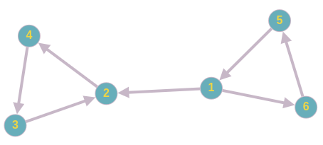
int main()
{
convert c;
std::string file_path = "connections1.txt";
VEC1 nodes = c.reading_file(file_path);

int max_node = c.count_of_nodes(nodes);
VEC2 adjacencyMatrix = c.di_adjancy(nodes, max_node);

alg search;

VEC1 n_comps;
for (int i = 0; i < max_node; i++)
{
n_comps.push_back(search.conCompDFS_strong(adjacencyMatrix, i));
}
int max_n_comp = *max_element(n_comps.begin(), n_comps.end());
int index = std::distance(n_comps.begin(), std::find(n_comps.begin(), n_comps.end(), max_n_comp));

VEC2 comps(max_n_comp);
std::cout << "count = " << max_n_comp << std::endl;
search.conCompDFS_strong(adjacencyMatrix, comps, index);
for (int i = 0; i < max_n_comp; i++)
{
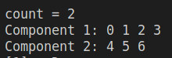
std::cout << "Component " << i + 1 << ": ";
for (int j = 0; j < comps[i].size(); j++)
{
std::cout << comps[i][j] << " ";
}
std::cout << std::endl;
}
std::cout << max_n_comp;
}

Реализация функции conCompDFS_strong из файла Graph_LIB:

int conCompDFS_strong(VEC2 &adjacencyMatrix, VEC2 &comps, int start) {
int max_node = adjacencyMatrix.size();
int count = 0;
VEC1 visited(max_node);
VEC1 buffer_visited(max_node);
for (int i = 0; i < max_node; i++) {
visited[i] = 0;
}
for (int i = start; i < max_node; i++) {
if (visited[i] == 0) {
buffer_visited = visited;

DFS(adjacencyMatrix, visited, i);

for (int i = 0; i < max_node; i++) {
visited[i] = visited[i] - buffer_visited[i];
}
for (int i = 0; i < max_node; i++) {
if (visited[i]) {
comps[count].push_back(i);
}
}
for (int i = 0; i < max_node; i++) {
visited[i] = visited[i] + buffer_visited[i];
}

count++;
}
}
for (int i = 0; i < start; i++) {
if (visited[i] == 0) {
buffer_visited = visited;

DFS(adjacencyMatrix, visited, i);

for (int i = 0; i < max_node; i++) {
visited[i] = visited[i] - buffer_visited[i];
}
for (int i = 0; i < max_node; i++) {
if (visited[i]) {
comps[count].push_back(i);
}
}
for (int i = 0; i < max_node; i++) {
visited[i] = visited[i] + buffer_visited[i];
}

count++;
}
}
return count;
}

Задание 2
Написать программу нахождения компонент двусвязности для неориентированного графа. Изобразить граф, пометив точки сочленения и мосты, и его компоненты двусвязности.

(1,2),(1,3),(2,3),(3,4),(3,5),(5,6),(5,7),(6,7)

#include "../graph_LIB.hh"

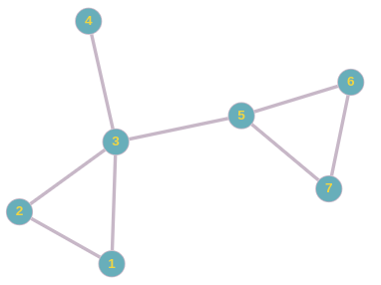
int main() {
convert c;
std::string file_path = "connections2.txt";
VEC1 nodes = c.reading_file(file_path);
int max_node = c.count_of_nodes(nodes);
VEC2 adjacencyMatrix = c.adjancy(nodes, max_node);
VEC2 bufferMatrix = adjacencyMatrix;

alg search;
VEC1 visited(max_node);
int count;
count = search.conCompBFS(adjacencyMatrix);
int k;
VEC1 articulationPoints;
for (int i = 0; i < max_node; i++) {
for (int j = 0; j < bufferMatrix.size(); j++) {
bufferMatrix[j].erase(bufferMatrix[j].begin() + i);
}
bufferMatrix.erase(bufferMatrix.begin() + i);

k = search.conCompBFS(bufferMatrix);
if (k > count) {
articulationPoints.push_back(i);
}
bufferMatrix = adjacencyMatrix;
}

std::cout << "Articulation points: ";
for (int i = 0; i < articulationPoints.size(); i++) {
std::cout << articulationPoints[i] + 1 << " ";
}

VEC1 bridges;
VEC1 vis(max_node);
for (int i = 0; i < articulationPoints.size(); i++) {
for (int j = 0; j < max_node; j++) {
bufferMatrix[articulationPoints[i]][j] = 0;
bufferMatrix[j][articulationPoints[i]] = 0;

k = search.conCompBFS(bufferMatrix);
if (k > count) {
if (vis[j] && vis[articulationPoints[i]]) {
break;
}
bridges.push_back(articulationPoints[i]);
bridges.push_back(j);
vis[articulationPoints[i]] = 1;
vis[j] = 1;
}
bufferMatrix = adjacencyMatrix;
}
}

std::cout << std::endl << "Bridges: ";
c.print(bridges);
}

Вывод: в ходе лабораторной работы я научился находить минимальное остовное дерево во взвешенном связном графе с помощью алгоритмов Прима и Краскала.

